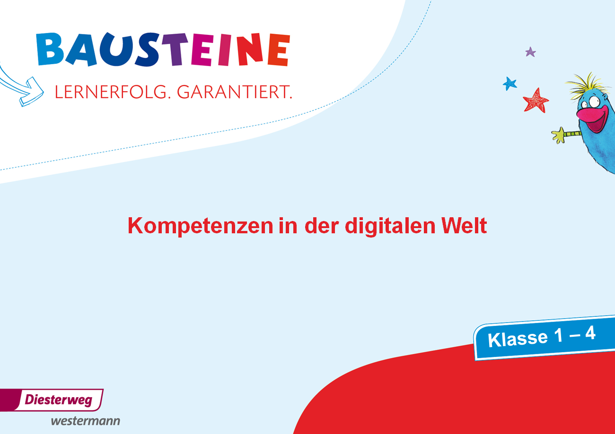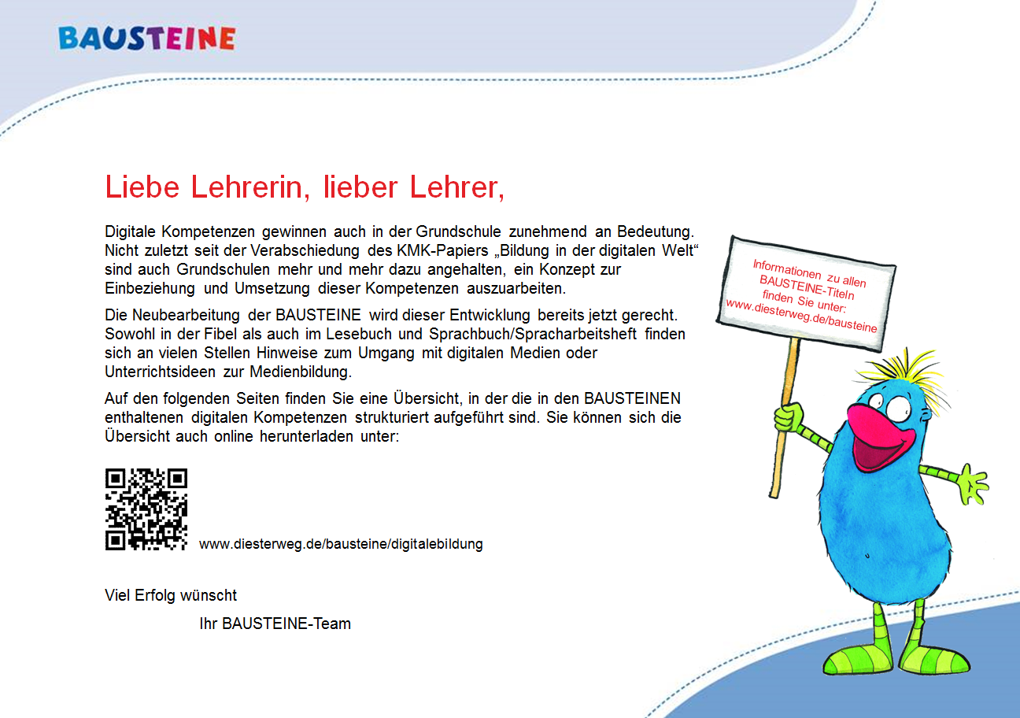
 | Klasse 1 | Klasse 2 | Klasse 3 | Klasse 4
 | Fibel  Arbeitsblätter | Sprachbuch / SprachAH  Lesebuch | Sprachbuch / SprachAH  Lesebuch | Sprachbuch / SprachAH  Lesebuch
Kompetenzbereich 1: Suchen, Verarbeiten und Aufbewahren
  - Suchen und Filtern
- Arbeits- und Suchinteressen klären und festlegen |  | Sprachbuch: S. 50/51, 87, 88/89, Methodenheft S. 13  Spracharbeitsheft C:  S. 4/5 | Sprachbuch: S. 68, 102/103  Spracharbeitsheft B:  S. 42  Spracharbeitsheft C:  S. 40/41  Lesebuch: S. 194 | Sprachbuch: S. 18/19  Spracharbeitsheft A:  S. 22/23  Spracharbeitsheft B:  S. 40/41
- Suchstrategie nutzen und weiterentwickeln |  | Sprachbuch: S. 50/51, 87, 88/89, Methodenheft S. 13  Spracharbeitsheft C:  S. 4/5 | Sprachbuch: S. 68, 102/103  Spracharbeitsheft B:  S. 42  Spracharbeitsheft C:  S. 40/41  Lesebuch: S. 194 | Sprachbuch: S. 18/19  Spracharbeitsheft B:  S. 40/41
- In verschiedenen digitalen Umgebungen suchen | Fibel: S. 91 | Sprachbuch: S. 50/51, 87, 88/89, Methodenheft S. 13  Spracharbeitsheft C:  S. 4/5  Lesebuch: S. 127, 128 | Sprachbuch: S. 68, 102/103  Spracharbeitsheft B:  S. 42  Spracharbeitsheft C:  S. 40/41 | Sprachbuch: S. 18/19
- Relevante Quellen identifizieren und zusammenführen |  | Sprachbuch: S. 50/51, 88/89, Methodenheft S. 13  Spracharbeitsheft C:  S. 4/5 | Sprachbuch: S. 68, 102/103  Spracharbeitsheft B:  S. 42  Spracharbeitsheft C:  S. 40/41 | Sprachbuch: S. 18/19
  - Auswerten und Bewerten
- Informationen und Daten analysieren, interpretieren und kritisch bewerten |  | Sprachbuch: S. 50/51, 87, 88/89, Methodenheft S. 13  Spracharbeitsheft C:  S. 4/5 | Sprachbuch: S. 68, 102/103  Spracharbeitsheft B:  S. 42  Spracharbeitsheft C:  S. 40/41  Lesebuch: S. 72/73 | Sprachbuch: S. 18/19
- Informationsquellen analysieren und kritisch bewerten |  | Sprachbuch: S. 50/51, 87, 88/89, Methodenheft S. 13  Spracharbeitsheft C:  S. 4/5 |  | Sprachbuch: S. 18/19
  - Speichern und Abrufen
    - Informationen und Daten sicher speichern, wiederfinden und von verschiedenen Orten abrufen
    - Informationen und Daten zusammenfassen, organisieren und strukturiert aufbewahren
Kompetenzbereich 2: Kommunizieren und Kooperieren
  - Interagieren
- Mit Hilfe verschiedener digitaler Kommunikationsmöglichkeiten kommunizieren |  | www.quiesel.de | Sprachbuch: S. 57, 65, 93  Spracharbeitsheft: Methodenheft S. 11  Lesebuch: S. 54/55, 72/73  www.quiesel.de | Lesebuch: S. 56/57  www.quiesel.de
- Digitale Kommunikationsmöglichkeiten zielgerichtet und situationsgerecht auswählen |  |  | Sprachbuch: S. 57, 65, 93  Spracharbeitsheft: Methodenheft S. 11 | Lesebuch: S. 56/57
  - Teilen
    - Dateien, Informationen und Links teilen
    - Referenzierungspraxis beherrschen (Quellenangaben)
  - Zusammenarbeiten
    - Digitale Werkzeuge für die Zusammenarbeit bei der Zusammenführung von Informationen, Daten und Ressourcen nutzen
    - Digitale Werkzeuge bei der gemeinsamen Erarbeitung von Dokumenten nutzen
  - Umgangsregeln kennen und einhalten (Netiquette)
- Verhaltensregeln bei digitaler Interaktion und Kooperation kennen und anwenden |  | www.quiesel.de | Sprachbuch: S. 57, 65, 93  Spracharbeitsheft: Methodenheft S. 11  Lesebuch: S. 72/73  www.quiesel.de | www.quiesel.de
- Kommunikation der jeweiligen Umgebung anpassen |  | www.quiesel.de | Sprachbuch: S. 57, 65, 93  Spracharbeitsheft: Methodenheft S. 11  Lesebuch: S. 72/73  www.quiesel.de | www.quiesel.de
    - Ethische Prinzipien bei der Kommunikation kennen und berücksichtigen
    - Kulturelle Vielfalt in digitalen Umgebungen berücksichtigen
  - An der Gesellschaft aktiv teilhaben
- Öffentliche und private Dienste nutzen |  | Sprachbuch: S. 87, Methodenheft S. 13 | Lesebuch: S. 72/73, 102/103
- Medienerfahrungen weitergeben und in kommunikative Prozesse einbringen |  | Sprachbuch: S. 88/89, Methodenheft S. 13  Spracharbeitsheft C:  S. 4/5 | Sprachbuch: S. 54/55, 56 / Spracharbeitsheft B: S. 22/23, 24-26  Lesebuch: S. 50 | Sprachbuch: S. 66/67
- Als selbstbestimmter Bürger aktiv an der Gesellschaft teilhaben | nicht grundschulrelevant
Kompetenzbereich 3: Produzieren und Präsentieren
  - Entwickeln und Produzieren
- Mehrere technische Bearbeitungswerkzeuge kennen und anwenden (Softwareprogramme) | Fibel: S. 114 | Sprachbuch: S. 63, 91, 98, 123, 129, 137, Methodenheft S. 14  Spracharbeitsheft C:  S. 8  Lesebuch: S. 126 | Sprachbuch: S. 57, 65, 93, 113, 119  Spracharbeitsheft: Methodenheft S. 11, 19 | Sprachbuch: S. 21, 88, 105  Spracharbeitsheft A:  S. 26  Methodenheft: S. 14
- Eine Produktion planen und in verschiedenen Formaten gestalten, präsentieren, veröffentlichen oder teilen |  | Sprachbuch: S. 63, 91, 98, 123, 129, 137, Methodenheft S. 14  Spracharbeitsheft C:  S. 8 | Sprachbuch: S. 57, 65, 93, 113, 119  Spracharbeitsheft: Methodenheft S. 11, 19 | Sprachbuch: S. 21, 88, 105  Spracharbeitsheft A:  S. 26
  - Weiterverarbeiten und Integrieren
- Inhalte in verschiedenen Formaten bearbeiten, zusammenführen, präsentieren und veröffentlichen oder teilen |  | Sprachbuch: S. 50/51, 63, 91, 98, Methodenheft S. 14  Spracharbeitsheft C:  S. 8 | Sprachbuch: S. 113  Spracharbeitsheft: Methodenheft S. 19 | Sprachbuch: S. 21, 88, 105
- Informationen, Inhalte und vorhandene digitale Produkte weiterverarbeiten und in bestehendes Wissen integrieren | Fibel: S. 91 | Sprachbuch: S. 50/51  Lesebuch: S. 127, 128
  - Rechtliche Vorgaben beachten
- Bedeutung von Urheberrecht und geistigem Eigentum kennen |  |  | Lesebuch: S. 73
    - Urheber- und Nutzungsrechte (Lizenzen) bei eigenen und fremden Werken berücksichtigen
    - Persönlichkeitsrechte beachten
Kompetenzbereich 4: Schützen und sicher Agieren
  - Sicher in digitalen Umgebungen agieren
- Risiken und Gefahren in digitalen Umgebungen kennen, reflektieren und berücksichtigen |  | Sprachbuch: S. 88/89 Spracharbeitsheft C:  S. 4/5  www.quiesel.de | Lesebuch: S. 72/73  www.quiesel.de | www.quiesel.de
    - Strategien zum Schutz entwickeln und anwenden (können)
  - Persönliche Daten und Privatsphäre schützen
- Maßnahmen für Datensicherheit und gegen Datenmissbrauch berücksichtigen |  | www.quiesel.de | Lesebuch: S. 72/73  www.quiesel.de | www.quiesel.de
- Privatsphäre in digitalen Umgebungen durch geeignete Maßnahmen schützen |  | www.quiesel.de | Lesebuch: S. 72/73  www.quiesel.de | www.quiesel.de
- Sicherheitseinstellungen ständig aktualisieren | nicht grundschulrelevant
- Jugendschutz- und Verbraucherschutzmaßnahmen berücksichtigen | nicht grundschulrelevant
  - Gesundheit schützen
- Suchtgefahren vermeiden, sich Selbst und andere vor möglichen Gefahren schützen |  |  | Lesebuch: S. 50, 70, 85
- Digitale Technologien gesundheitsbewusst nutzen |  |  | Lesebuch: S. 50, 70, 85
- Digitale Technologien für soziales Wohlergehen und Eingliederung nutzen | nicht grundschulrelevant
  - Natur und Umwelt schützen
    - Umweltauswirkungen digitaler Technologien berücksichtigen
Kompetenzbereich 5: Problemlösen und Handeln
  - Technische Probleme lösen
- Anforderungen an digitale Umgebungen formulieren |  | Sprachbuch: S. 91, 98, Methodenheft S. 14  Spracharbeitsheft C:  S. 8 | Sprachbuch: S. 113  Spracharbeitsheft: Methodenheft S. 19  Lesebuch: S. 72/73  www.quiesel.de | Sprachbuch: S. 21, 88, 105
- Technische Probleme identifizieren |  | Sprachbuch: S. 91, 98, Methodenheft S. 14  Spracharbeitsheft C:  S. 8 | Sprachbuch: S. 113  Spracharbeitsheft: Methodenheft S. 19 | Sprachbuch: S. 21, 88, 105
    - Bedarfe für Lösungen ermitteln und Lösungen finden bzw. Lösungsstrategien entwickeln
  - Werkzeuge bedarfsgerecht einsetzen
- Eine Vielzahl von digitalen Werkzeugen kennen und kreativ anwenden |  | Sprachbuch: S. 63, 88/89, 91, 98, Methodenheft S. 14  Spracharbeitsheft C:  S. 4/5, 8 | Sprachbuch: S. 54/55, 56, 113  Spracharbeitsheft B:  S. 22/23, 24-26, Methodenheft S. 19  Lesebuch: S. 72/73 | Sprachbuch: S. 21, 66/67, 88, 105  Methodenheft: S. 14
- Anforderungen an digitale Werkzeuge formulieren |  | Sprachbuch: S. 91, 98, Methodenheft S. 14  Spracharbeitsheft C:  S. 8 | Sprachbuch: S. 54/55, 113  Spracharbeitsheft B:  S. 22/23,  Methodenheft S. 19  Lesebuch: S. 72/73 | Sprachbuch: S. 21, 66/67, 88, 105
- Passende Werkzeuge zur Lösung identifizieren |  | Sprachbuch: S. 91, 98, Methodenheft S. 14  Spracharbeitsheft C:  S. 8 | Sprachbuch: S. 113  Spracharbeitsheft: Methodenheft S. 19 | Sprachbuch: S. 21, 88, 105
- Digitale Umgebungen und Werkzeuge zum persönlichen Gebrauch anpassen |  | Sprachbuch: S. 63, 91, 98, Methodenheft S. 14  Spracharbeitsheft C:  S. 8 | Sprachbuch: S. 113  Spracharbeitsheft: Methodenheft S. 19  Lesebuch: S. 72/73 | Sprachbuch: S. 21, 88, 105
  - Eigene Defizite ermitteln und nach Lösungen suchen
- Eigene Defizite bei der Nutzung digitaler Werkzeuge erkennen und Strategien zur Beseitigung entwickeln |  | Sprachbuch: S. 87, 88/89, 91, 98, www.quiesel.de, Methodenheft S. 13, 14  Spracharbeitsheft C:  S. 4/5, 8 | Sprachbuch: S. 113  Spracharbeitsheft: Methodenheft S. 19  Lesebuch: S. 72/73  www.quiesel.de | Sprachbuch: S. 21, 88, 105
- Eigene Strategien zur Problemlösung mit anderen teilen |  | Sprachbuch: S. 87, 88/89, 91, 98, Methodenheft S. 13, 14  Spracharbeitsheft C:  S. 4/5, 8 | Sprachbuch: S. 113  Spracharbeitsheft: Methodenheft S. 19 | Sprachbuch: S. 21, 88, 105
  - Digitale Werkzeuge und Medien zum Lernen, Arbeiten und Problemlösen nutzen
- Effektive digitale Lernmöglichkeiten finden, bewerten und nutzen | Fibel: S. 114 | Sprachbuch: S. 87  Lesebuch: S. 126 | Lesebuch: S. 73
    - Persönliches System von vernetzten digitalen Lernressourcen selbst organisieren können
  - Algorithmen erkennen und formulieren
- Funktionsweisen und grundlegende Prinzipien der digitalen Welt kennen und verstehen |  | www.quiesel.de | Lesebuch: S. 72/73  www.quiesel.de | www.quiesel.de
    - Algorithmische Strukturen in genutzten digitalen Tools erkennen und formulieren
    - Eine strukturierte, algorithmische Sequenz zur Lösung eines Problems planen und verwenden
Kompetenzbereich 6: Analysieren und Reflektieren
  - Medien analysieren und bewerten
- Gestaltungsmittel von digitalen Medienangeboten kennen und bewerten |  |  | Sprachbuch: S. 113
- Interessengeleitete Setzung, Verbreitung und Dominanz von Themen in digitalen Umgebungen erkennen und beurteilen |  |  |  | Spracharbeitsheft B: S. 4/5
    - Wirkungen von Medien in der digitalen Welt (z.B. mediale Konstrukte, Stars, Idole, Computerspiele, mediale Gewaltdarstellungen) analysieren und konstruktiv damit umgehen
  - Medien in der digitalen Welt verstehen und reflektieren
- Vielfalt der digitalen Medienlandschaft kennen |  |  | Sprachbuch: S. 54/55  Spracharbeitsheft B:  S. 22/23 | Sprachbuch: S. 21, 66/67, 88, 105  Lesebuch: S. 133
- Chancen und Risiken des Mediengebrauchs in unterschiedlichen Lebensbereichen erkennen, eigenen Mediengebrauch reflektieren und ggf. modifizieren |  | www.quiesel.de | Sprachbuch: S. 54/55  Spracharbeitsheft B:  S. 22/23  Lesebuch: S. 70, 72/73  www.quiesel.de | Sprachbuch: S. 21, 66/67, 88, 105  www.quiesel.de
    - Vorteile und Risiken von Geschäftsaktivitäten und Services im Internet analysieren und beurteilen
- Wirtschaftliche Bedeutung der digitalen Medien und digitaler Technologien kennen und sie für eigene Geschäftsideen nutzen | nicht grundschulrelevant
- Die Bedeutung von digitalen Medien für die politische Meinungsbildung und Entscheidungsfindung kennen und nutzen | nicht grundschulrelevant
- Potenziale der Digitalisierung im Sinne sozialer Integration und sozialer Teilhabe erkennen, analysieren und reflektieren | nicht grundschulrelevant

